Фототаблица
к акту осмотра объектов недвижимого имущества, расположенных по адресу: Приморский край, г. Дальнегорск, ул. Геологическая, д. 1

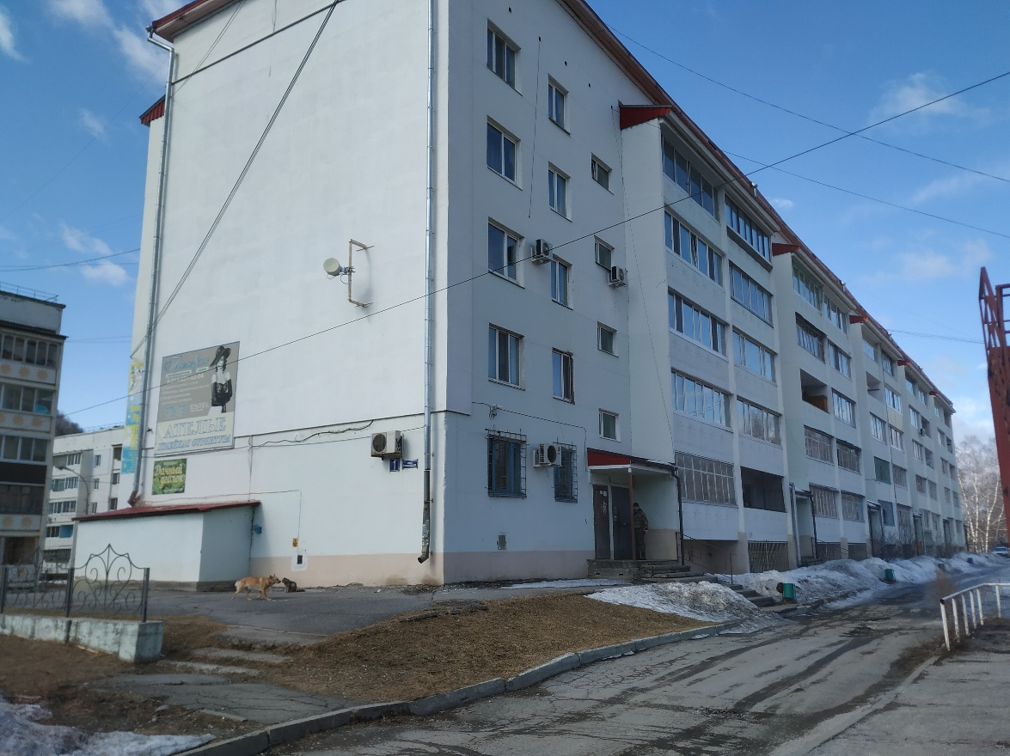
Фото 1: здание, в котором находится нежилое помещение с кадастровым номером 25:03:010208:897, расположенное по адресу: Приморский край, г. Дальнегорск, ул. Геологическая, д. 1
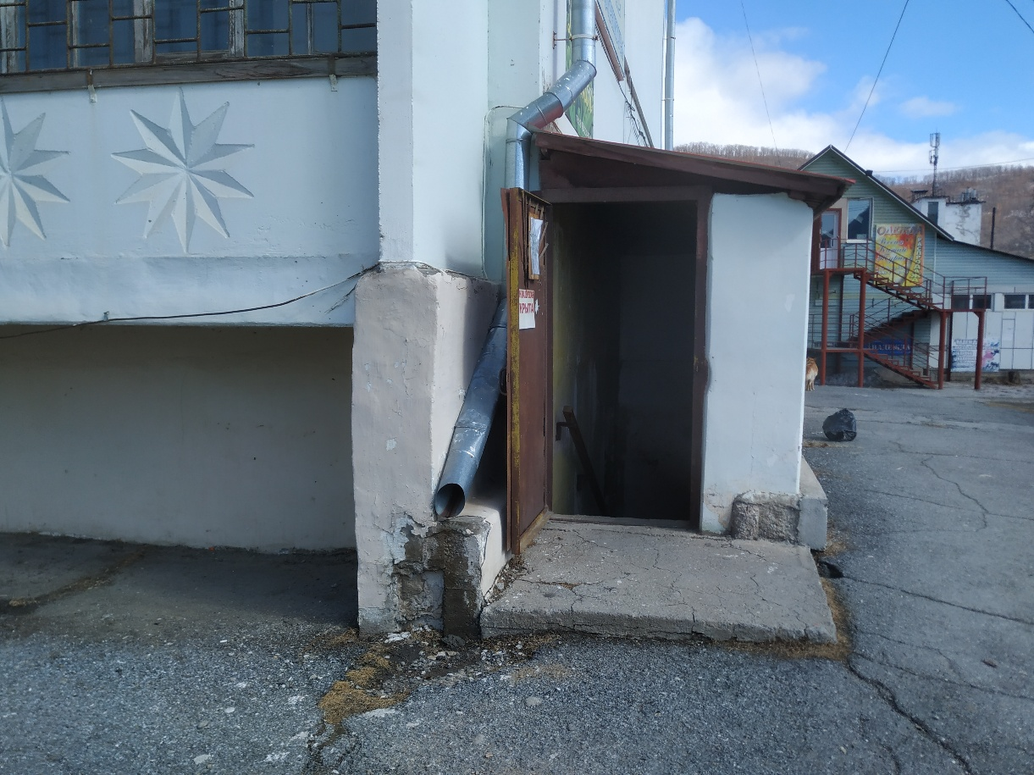
Фото 2: вход в здание, в котором находится нежилое помещение с кадастровым номером 25:03:010208:897, расположенное по адресу: Приморский край, г. Дальнегорск, ул. Геологическая, д. 1
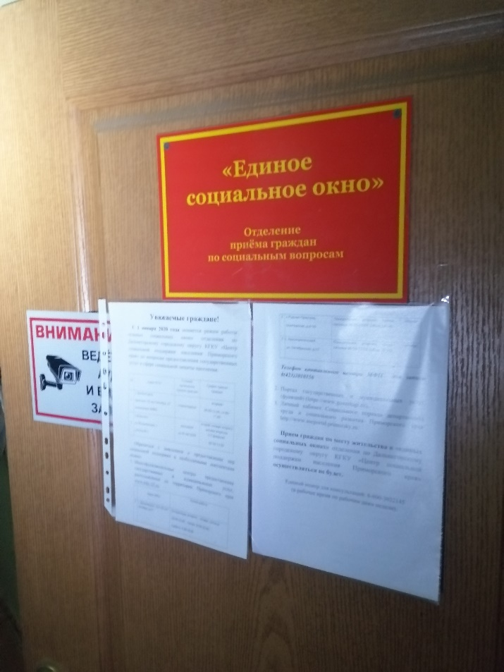
Фото 3: нежилое помещение с кадастровым номером 25:03:010208:897, расположенное по адресу: Приморский край, г. Дальнегорск, ул. Геологическая, д. 1

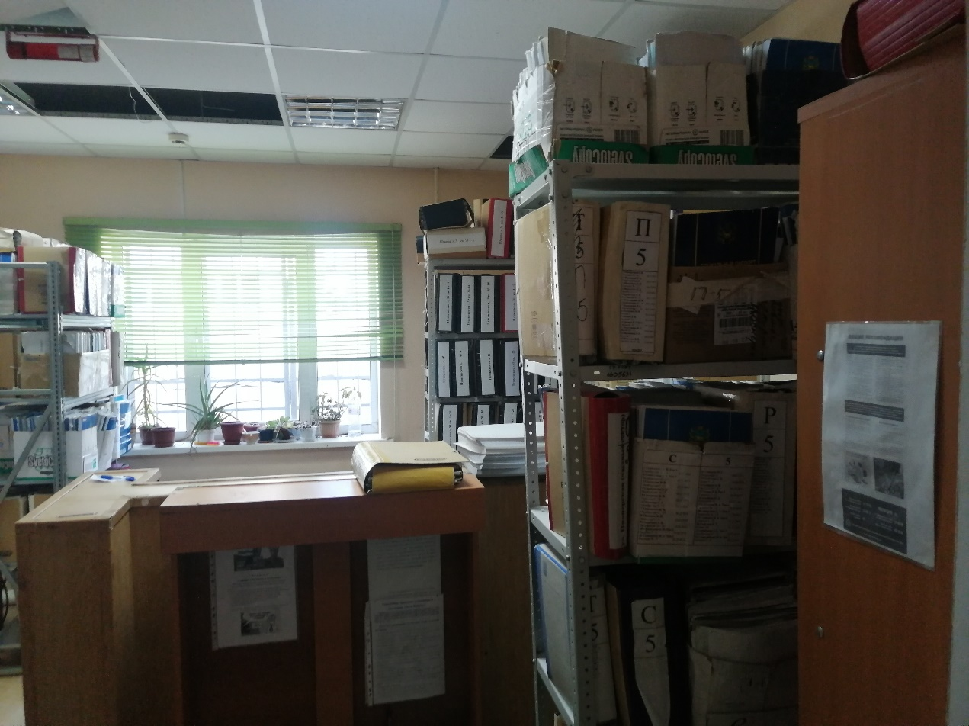
Фото 4: нежилое помещение с кадастровым номером 25:03:010208:897, расположенное по адресу: Приморский край, г. Дальнегорск, ул. Геологическая, д. 1

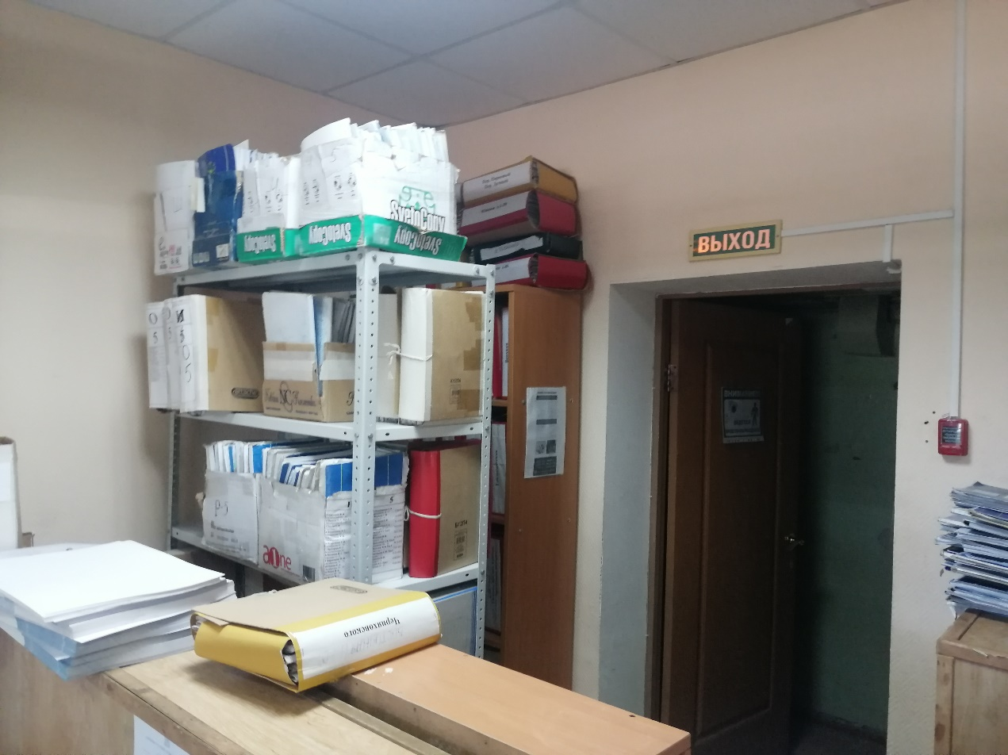
Фото 5: нежилое помещение с кадастровым номером 25:03:010208:897, расположенное по адресу: Приморский край, г. Дальнегорск, ул. Геологическая, д. 1

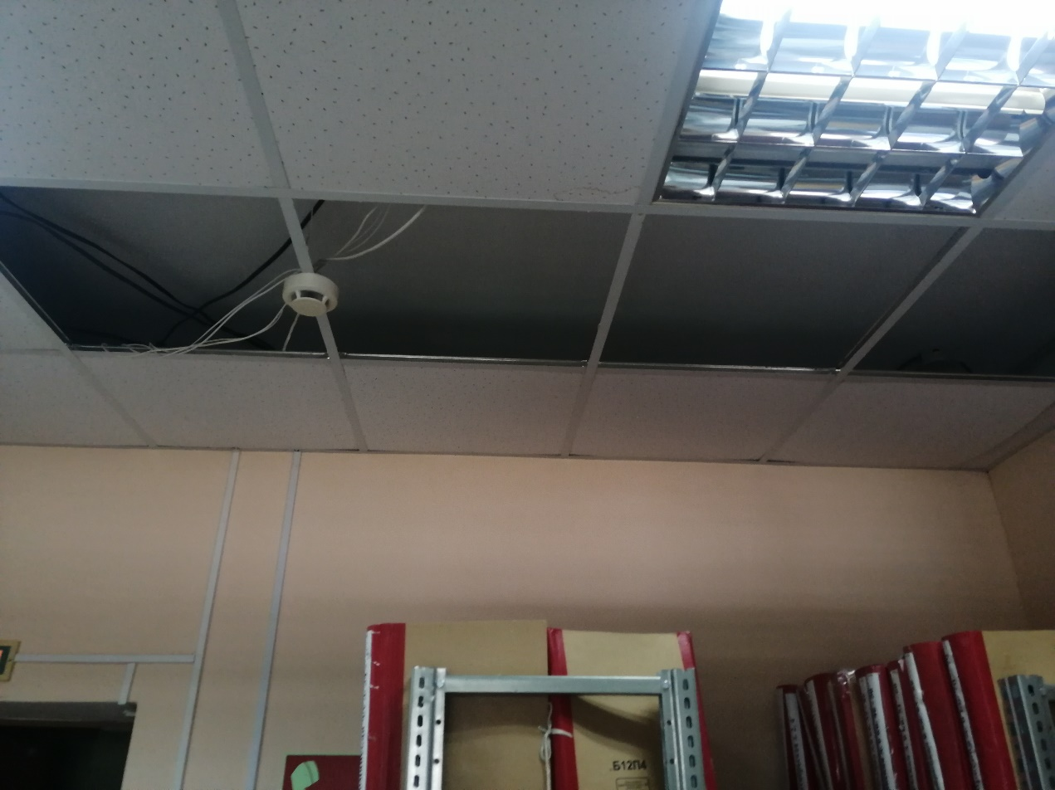
Фото 6: нежилое помещение с кадастровым номером 25:03:010208:897, расположенное по адресу: Приморский край, г. Дальнегорск, ул. Геологическая, д. 1
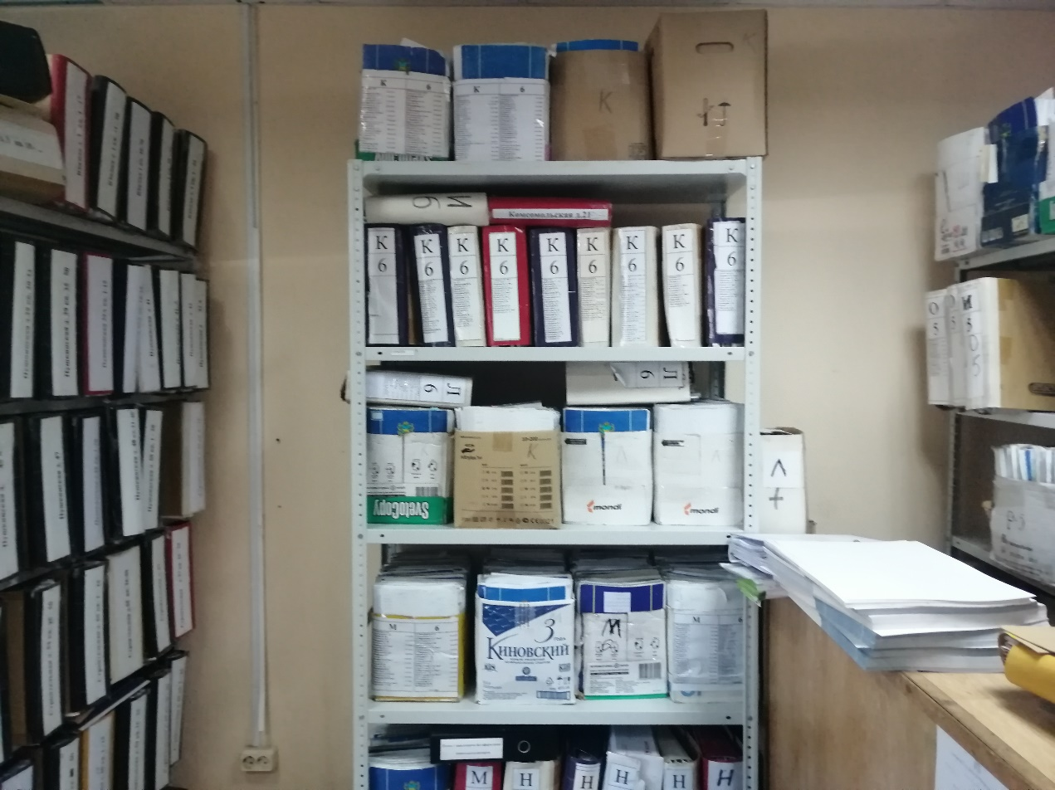
Фото 7: нежилое помещение с кадастровым номером 25:03:010208:897, расположенное по адресу: Приморский край, г. Дальнегорск, ул. Геологическая, д. 1

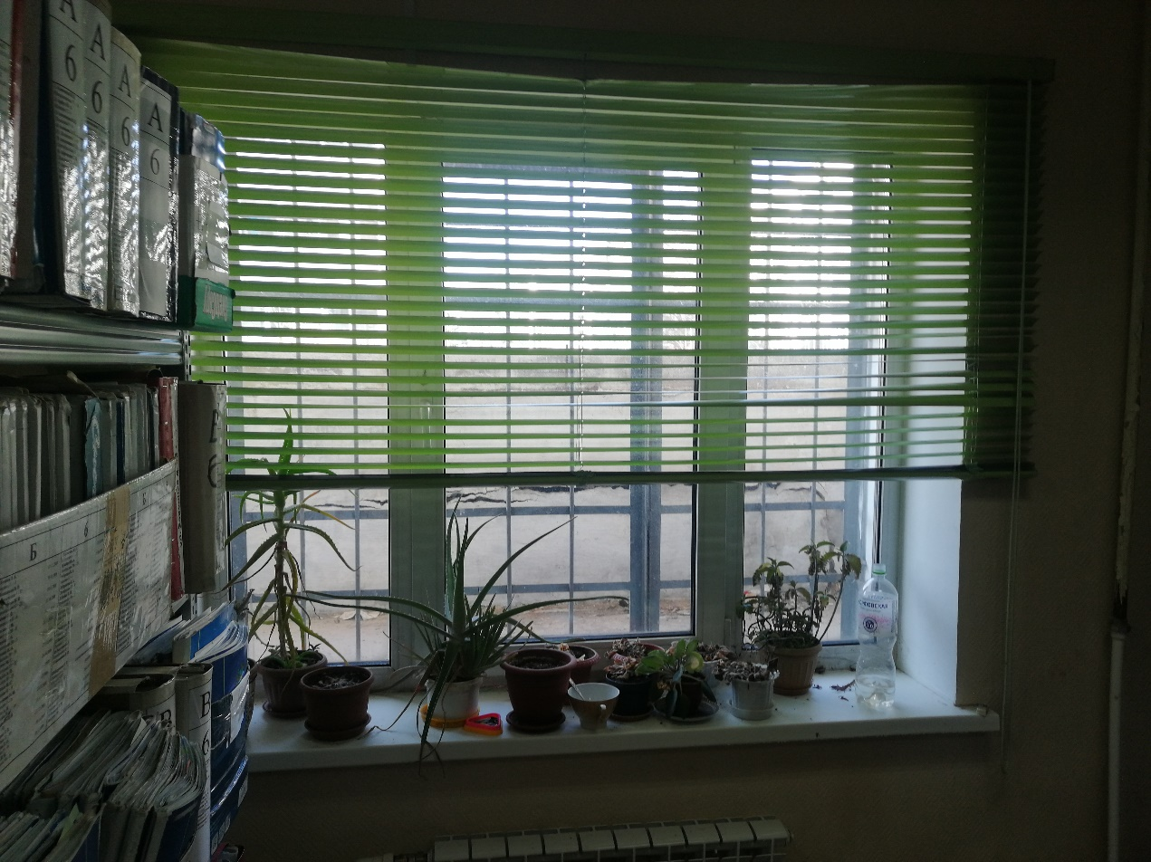
Фото 8: нежилое помещение с кадастровым номером 25:03:010208:897, расположенное по адресу: Приморский край, г. Дальнегорск, ул. Геологическая, д. 1
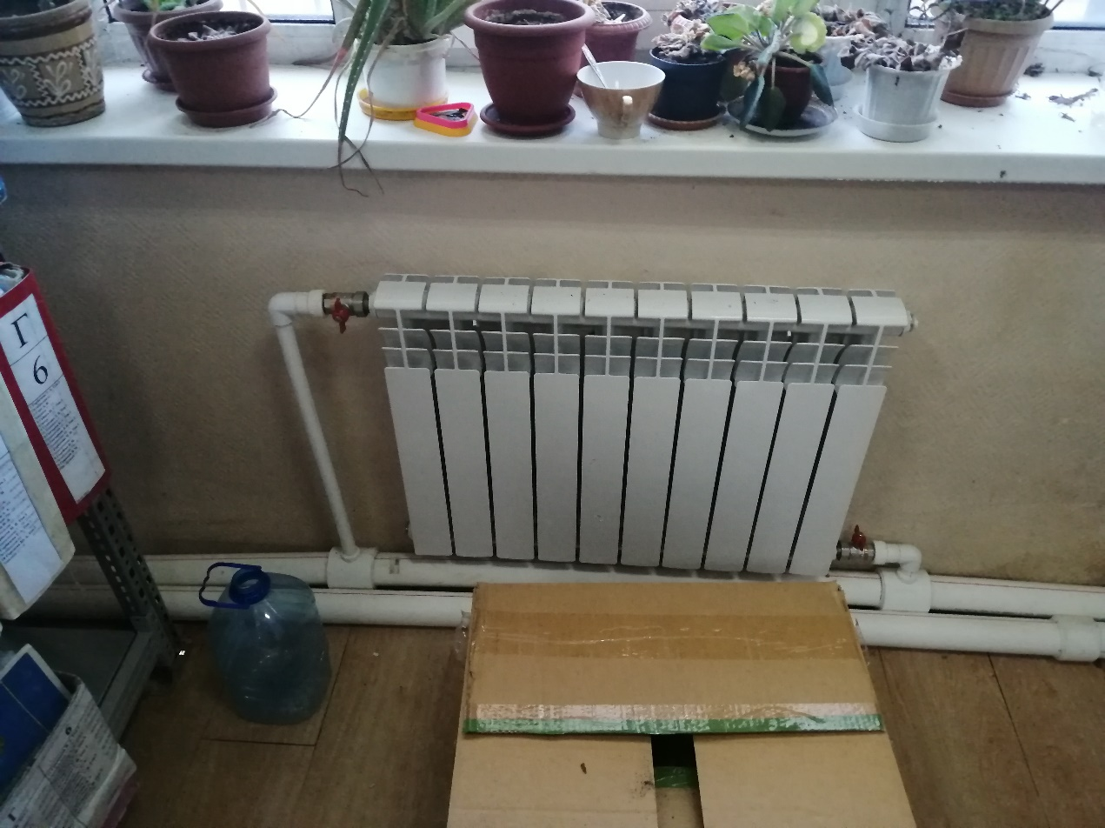
Фото 9: нежилое помещение с кадастровым номером 25:03:010208:897, расположенное по адресу: Приморский край, г. Дальнегорск, ул. Геологическая, д. 1

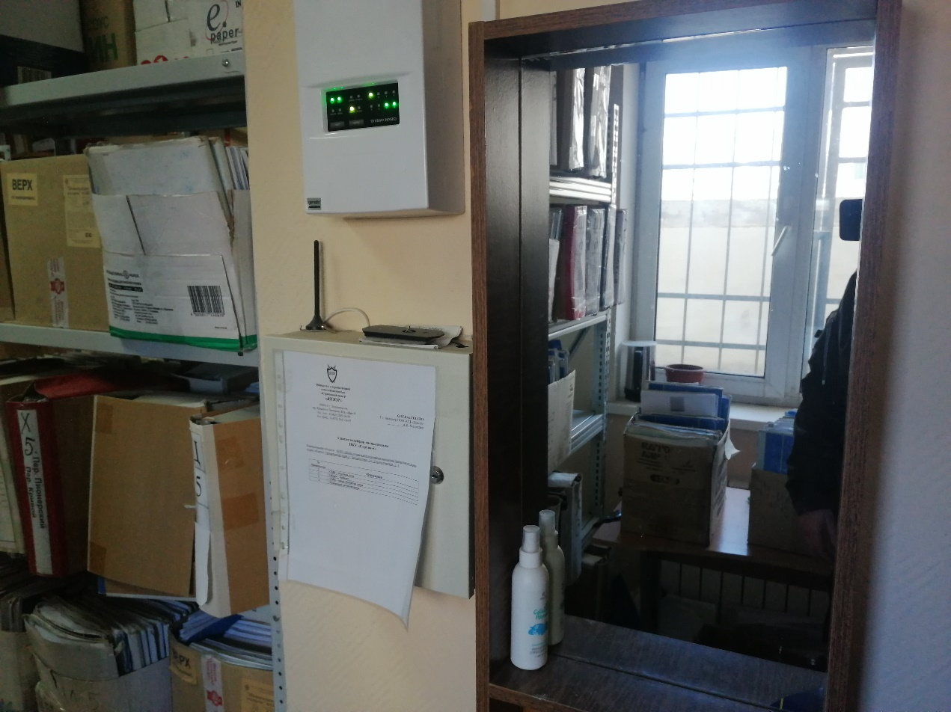
Фото 10: нежилое помещение с кадастровым номером 25:03:010208:897, расположенное по адресу: Приморский край, г. Дальнегорск, ул. Геологическая, д. 1

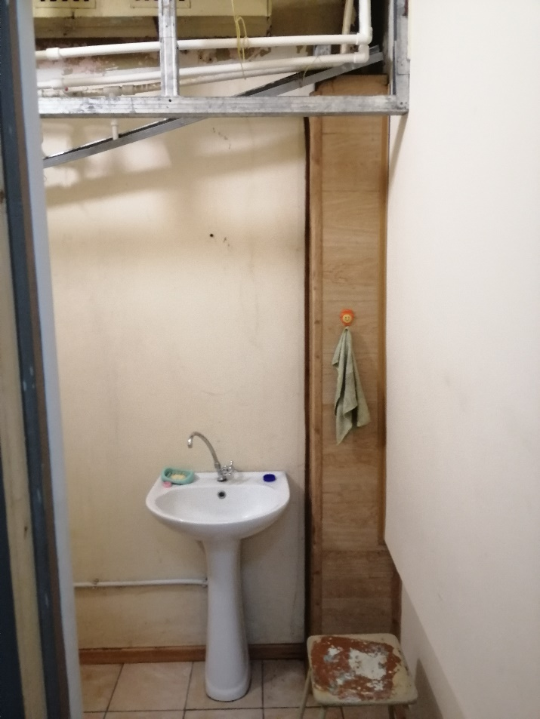
Фото 11: нежилое помещение с кадастровым номером 25:03:010208:897, расположенное по адресу: Приморский край, г. Дальнегорск, ул. Геологическая, д. 1

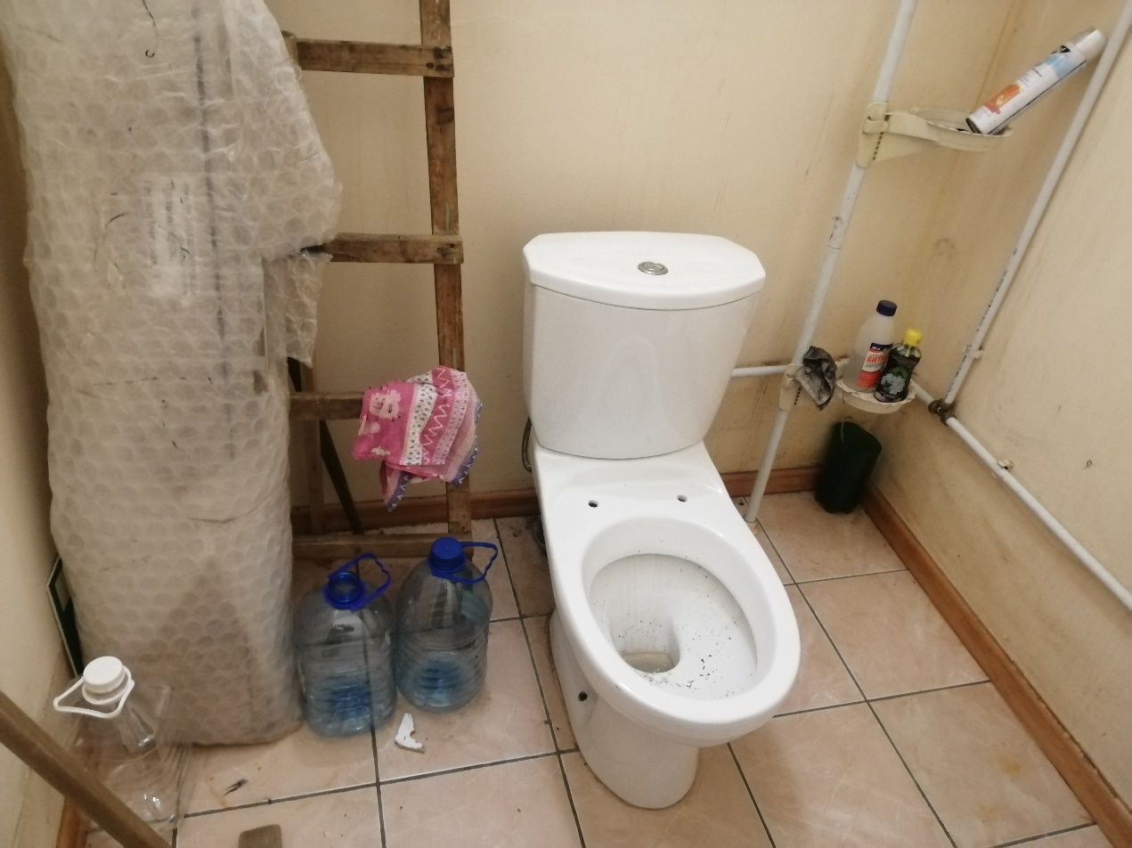
Фото 12: нежилое помещение с кадастровым номером 25:03:010208:897, расположенное по адресу: Приморский край, г. Дальнегорск, ул. Геологическая, д. 1

